令和５年度 介護福祉士基本研修

公益社団法人日本介護福祉士会は生涯研修体系の中に「介護福祉士基本研修」を位置づけています。
これまでの実務経験で積み上げてきた実践値（知）を土台として介護過程を展開し根拠に基づいた介護を実践するための知識や技術、倫理観をあらためて学び、実践に繋げることを目的として本研修を開催いたします。ファーストステップ研修の受講を考えておられる方は、原則本研修の受講が要件となります。ぜひ、ご参加いただきますようご案内申し上げます。

１ 日時 全４日間
第１日目：令和５年５月２１日(日) 第２日目：令和５年６月 ４日(日)
第３日目：令和５年６月１１日(日) 第４日目：令和５年７月 ２日(日)
※各回とも ９：３０ ～１６：３０ 受 付 ９：００ ～

２ 会 場 ５月２１日(日)・６月４日(日)・６月１１日(日)
道灌山学園保育福祉専門学校（申込書地図参照）
７月２日(日)
北とぴあ（申込書地図参照）

３ 内 容 ※全日程修了者のみ、修了証が発行されます。
日時 | 内容 | 講師
５月２１日  (日) | （講義）・生涯研修制度における基本研修の位置づけ  ・介護過程を展開する前提として  ①求められる介護福祉士像 ②生活支援としての介護の視点  ③自立支援の考え方 ④介護福祉士に求められる知識と技術 | 公益社団法人  東京都介護福祉士会 事務局次長  初貝 幸江
６月 ４日  (日) | （講義）・介護過程の基礎的理解  ①介護過程の意義と目的 ②介護過程の具体的な展開  ③介護過程とチームアプローチ | 田園調布学園大学 教授  東京都介護福祉士会 常務理事  浦尾 和江
６月１１日  (日) | （演習）・介護過程の展開の実際  事例１「障害者支援施設で生活するＡさんの事例」（4H）  事例３「自宅で生活するＥさんの事例」（2H） | 足立邦栄会  相談支援センター みずき  岩﨑 京子
７月 ２日  (日) | （演習）・介護過程の展開の実際  事例３「自宅で生活するＥさんの事例」（2H）  事例２「介護老人保健施設で生活するＣさんの事例」（4H）  ・研修のまとめ | 田園調布学園大学 准教授  竹田 幸司

４ 受講対象者 介護福祉士資格取得後の実務経験２年未満の者及び未受講者

５ 定 員 ２０名程度（定員になり次第締め切りとさせていただきます）

６ 受講料
・日本介護福祉士会会員 ２６，０００円 ・介護福祉士をお持ちの非会員 ４０，０００円
※受講料には、テキスト(介護福祉士基本研修テキスト中央法規)代１，９８０円が含まれています。
※キャンセル等による受講料の返金はいたしません。

７ 申込方法
①申込書に必要事項をご記入のうえ、ＦＡＸ又はメール等でお申し込みください。
②事務局からＦＡＸ・メール・郵送にて受講票をお送りします。
③受講票に記載しています振込み先へ受講料をお振込みください。
④申込締切 ４月２４日（月）

８ 公益社団法人 東京都介護福祉士会 事務センター 〒162-0801 東京都新宿区山吹町 358-5 Tel:03-6824-9397 Fax: 03-5227-8631（平日 9:00～12:00、13:00～17:00）
E-mail: tokaigo-seminar@as.bunken.co.jp

表裏間違えないよう、確認してお送りください。

FAX 03-5227-8631

『令和５年度 介護福祉士基本研修』申込書
ふりがな
氏 名
会員(公益社団法人 東京都介護福祉士会会員№ 他県可) ・ 非会員
住 所 | 〒 －  ☎ － －
携帯番号 | － －
受講票送付先 | ※ＦＡＸ又はＰＣメールアドレスの無い方は、郵送でお送りいたします
ＦＡＸ又は
ＰＣメールアドレス
職場からの参加の場合記入してください | 職場名
 | 連絡先電話
 | 職場ＦＡＸ番号
 | 担当者名
※ご記入いただいた個人情報は本研修に関する連絡のみに使用し、その他の目的には使用しません。

【会場地図】
道灌山学園保育福祉専門学校 東京都荒川区西日暮里4-7-15 北とぴあ 東京都北区王子１－１１－１
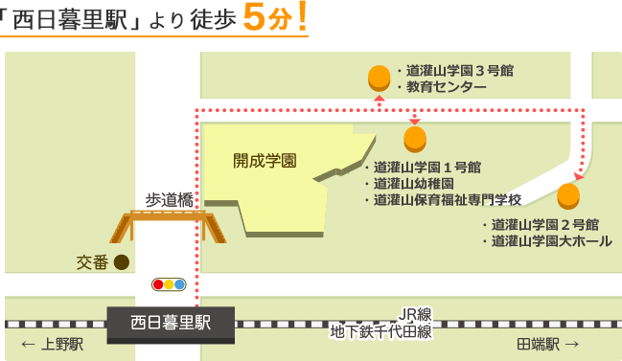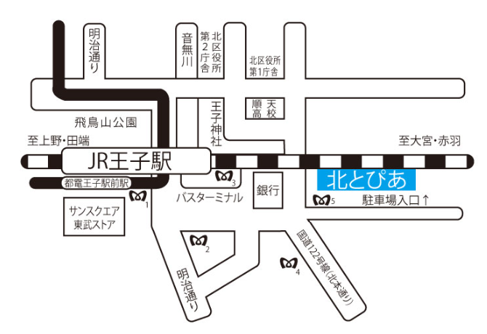
「西日暮里駅」の乗り入れ路線 JR山手線・JR京浜東北線・東京メトロ千代田線・日暮里舎人ライナー
「王子駅」の乗り入れ路線 JR京浜東北線・東京メトロ南北線・（東京さくらトラム）都電荒川線

